Выполнил: Крылов Дмитрий Евгеньевич

Группа: П1-20

Отчёт по лабораторной работе № 4

# 4. Изучение особенностей графического интерфейса. Запуск программ. Использование буфера обмена.

## 4.1. Основные элементы графического интерфейса Windows (меню, кнопка Пуск, ярлыки)

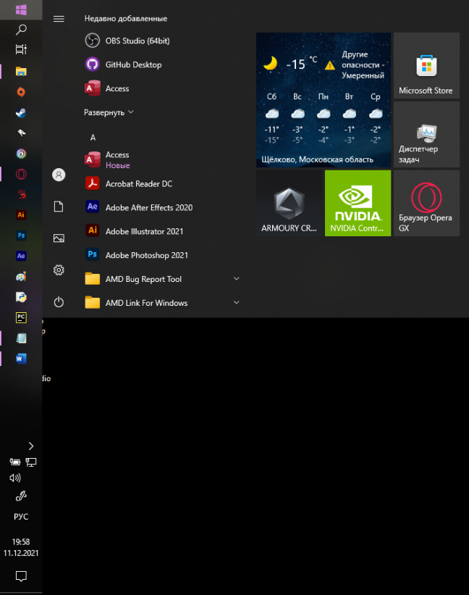*Меню Пуск* открывается по нажатию *кнопки Пуск,* расположенной снизу экрана. Иначе открыть меню возможно использовав клавишу *Windows* на клавиатуре.

*Меню* отображает установленные на ПК приложения, которые можно запускать кликом *ЛКМ*. В *меню* можно выключить, перезагрузить или отправить ПК в спящий режим; сменить пользователя; открыть проводник и параметры ПК.

Как в *меню*, так и на рабочем столе находятся *ярлыки приложений*. Они являются ссылками на исполняемые файлы. Таким образом, пользователю достаточно использовать *ярлык* для запуска программы вместо того, чтобы искать директорию исполняемого файла и запускать его напрямую.

## 4.2. Основные операции с элементами графического интерфейса Windows (создание, перемещение, переименование, копирование, удаление)

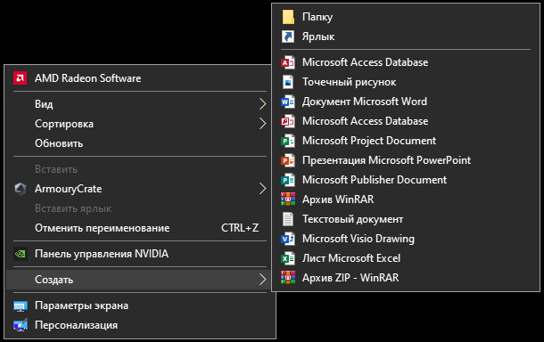Для создания ярлыка или файла на рабочем столе необходимо кликнуть *ПКМ* по свободной области рабочего стола, выбрать кнопку *Создать*.

Для перемещения файлов по рабочему столу необходимо выделить один (кликнув *ЛКМ*) или несколько (зажав *ЛКМ* и выделив областью выделения необходимые файлы) файлов. Поместив курсор на иконку, зажимаем *ЛКМ* и передвигаем её на необходимое нам место. Отпускаем *ЛКМ*.

Для переименования файла необходимо кликнуть по нему *ПКМ* и нажать кнопку *Переименовать.* Затем в подсвеченной области вводится новое название. Чтобы подтвердить изменение нажимаем клавишу *Enter*.

Для копирования файла необходимо кликнуть по нему *ПКМ* и нажать кнопку *Копировать.* Или выделить файл при помощи *ЛКМ* и сохранить его в буфер обмена при помощи сочетания клавиш *Ctrl + C.* Чтобы вставить файл необходимо прожать комбинацию клавиш *Ctrl + V* в необходимой директории или кликнуть по свободной области директории *ПКМ* и нажать кнопку *Вставить*.

Для удаления файла необходимо выбрать файл при помощи *ЛКМ* и нажать клавишу *Delete*. Иначе можно кликнуть по иконке *ПКМ* и начать на кнопку *Удалить*. Теперь файл находится в *корзине*. Для полного удаления файла нажмите по *корзине ПКМ* и нажмите кнопку *Очистить корзину*.

## 4.3. Запуск и перемещение по запущенным программам

Для запуска программы необходимо дважды кликнуть *ЛКМ* по её ярлыку. Иначе можно кликнуть по ярлыку *ПКМ* и нажать кнопку *Открыть.*

Для перемещения между запущенными программами можно использовать панель задач (этот способ не работает с программами, открытыми в полноэкранном режиме). Иначе можно использовать сочетание клавиш *Alt + Tab* или *Win + Tab.*

## 4.4. Кнопки управления окнами программ (свернуть, развернуть, закрыть)

У каждой программы, запущенной в окне, имеются 3 кнопки в верхнем правом углу экрана. Крайний левый символ *минус* позволяет свернуть программу. *Квадрат* по середине при нажатии растягивает окно программы, подгоняя под разрешение экрана ПК. Повторное нажатие по символу возвращает окно в прежнее состояние. *Крест* слева подсвечивается красным при наведении на него. При нажатии на этот символ, программа закрывается.

### 4.5. Буфер обмена, основные операции (копирование, вставка)

*Буфер обмена* — это промежуточное хранилище данных, предоставляемое программным обеспечением. *Буфер обмена* способен сохранить *текст* или *изображение* для последующей их вставки.

Для копирования файла необходимо кликнуть по нему *ПКМ* и нажать кнопку *Копировать.* Или выделить файл при помощи *ЛКМ* и сохранить его в буфер обмена при помощи сочетания клавиш *Ctrl + C.* Чтобы вставить файл необходимо прожать комбинацию клавиш *Ctrl + V* в необходимой директории или кликнуть по свободной области директории *ПКМ* и нажать кнопку *Вставить*.

## 4.6. Для отличников: буфер обмена в командной строке, доступ к папке расположения ярлыков и папок Рабочего стола

Для копирования содержимого файла в буфер обмена необходимо прописать команду *clip <* и вставить название файла.

Для копирования текста команды из консоли необходимо прописать название команды и, разделив его символом вертикальной черты *|,* добавить *clip.*

Для очистки буфера обмена необходимо прописать *echo off | clip.*